Детские страхи

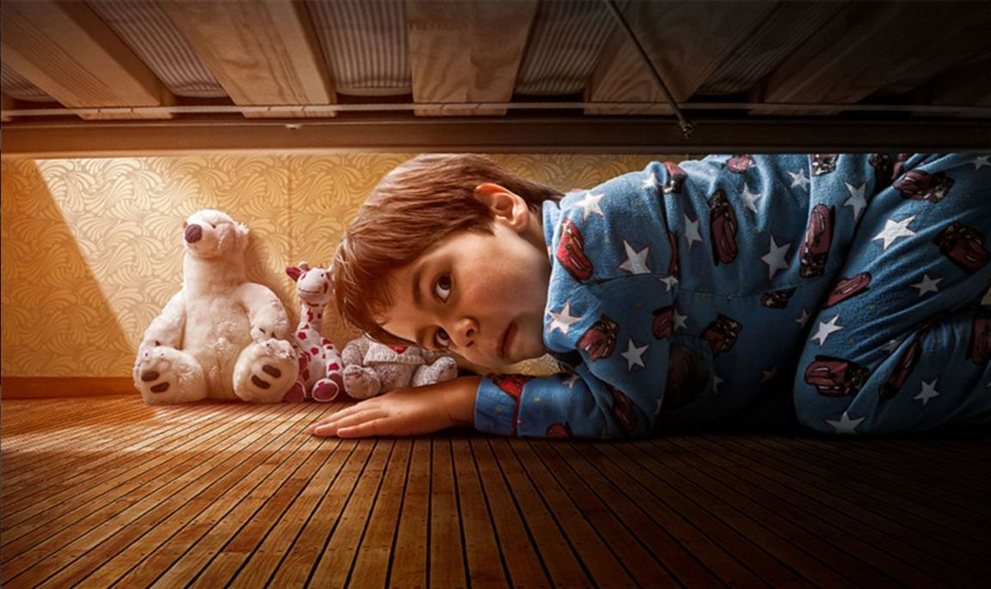

Эмоция страха возникает в ответ на действие угрожающего характера и подразумевает переживание какой-либо реальной или воображаемой опасности.
Несмотря на общую негативную окраску, страх выполняет в психической жизни ребенка важные функции:
- Страх – это своеобразное средство познания окружающей действительности, что приводит к более критическому и избирательному отношению к ней и, таким образом, может выполнять определенную обучающую роль в процессе формирования личности.
- Страх – это реакция на угрозу, играющая защитную адаптивную роль в системе психической саморегуляции.
Большинство страхов связаны с возрастом ребёнка и со временем проходят. Однако если страх сохраняется долгое время и приносит беспокойство не только ребенку, но и родителям, – это повод серьезно задуматься.

Чего боятся дети в дошкольном возрасте?

С 1 года до 3 лет Ребенок растет, а вместе с ним растет его двигательная активность и стремление к познанию мира. И вдруг ласковая и добрая мама начинает ему что-то запрещать, ограничивать его свободу, повышать голос. Естественно, ребенок в этой ситуации начинает испытывать тревогу и беспокойство.
Если взрослые соблюдают баланс между тем, что можно и тем, что нельзя, ребенок растет спокойным и уверенным в себе. Он получает первый опыт знакомства с опасностями окружающего мира (огонь жжется, лед холодный, если прищемишь палец дверью – будет больно) и учится их избегать.
Если же в жизни ребенка существуют только одни ограничения и запреты, в семье царит гиперопека, тогда ребенок растет тревожным и несамостоятельным, боящимся собственной тени.
Малыши также испытывают сильный страх перед болью. Отсюда капризы и истерики перед походом к врачу, боязнь уколов.

С 4 до 5 лет у детей появляются страхи сказочных персонажей (Баба-Яга, Кощей Бессмертный, Волк, Сереноголовый и другие). Боязнь этих существ связана с тревожащими ребенка взаимоотношениями со взрослыми людьми, в первую очередь, в семье.
Также дети боятся темноты, боятся засыпать и оставаться дома одни. Это связано с тем, что ребенок, оставшись без родителей, чувствует, что не может самостоятельно защититься от окружающих его опасностей.

С 6 до 7 лет В старшем дошкольном возрасте дети начинают бояться смерти. Как своей, так и смерти родителей.
Также остаются сильны страхи темноты и одиночества. Страх сказочных персонажей сменяется страхом привидений, монстров, агрессивных персонажей мультфильмов и компьютерных игр.

Причины страхов у ребенка
1. Гиперопека в сочетании с повышенной тревожностью родителей. Беспокойные родители, переживающие по любому поводу, неосознанно дают ребенку установку: «Этот мир полон опасностей. Ты не сможешь справиться с ними самостоятельно. Будь всегда с нами, и мы защитим тебя». Особенно страдают в этом плане единственные дети в семье.
2. Конфликты между родителями, частые физические наказания, особенно со стороны отца. Ребенок в такой атмосфере вырастает пугливым и неуверенным в себе.
3. Эмоциональная «холодность» родителей. У ребенка не формируется базовое доверие к миру, чувство защищенности и безопасности.
4. Психотравмирующая ситуация в прошлом, испуг.
5. Фильмы, видео, компьютерные игры с пугающими персонажами.
Мышление ребенка еще не обладает критичностью, и многие начинают бояться монстров из фильмов уже в реальном мире.
6. Психические расстройства.

Как распознать детский страх?
Дошкольники не всегда могут рассказать о том, что их пугает. Родителей должны насторожить постоянная напряженность ребенка, двигательное возбуждение, повышенная утомляемость, беспокойный сон, частые головные боли, капризность и плаксивость. Все это говорит о том, что ребенок находится в состоянии хронического беспокойства и тревоги, и ему потребуется помощь психолога.

Как помочь ребенку преодолеть страх?

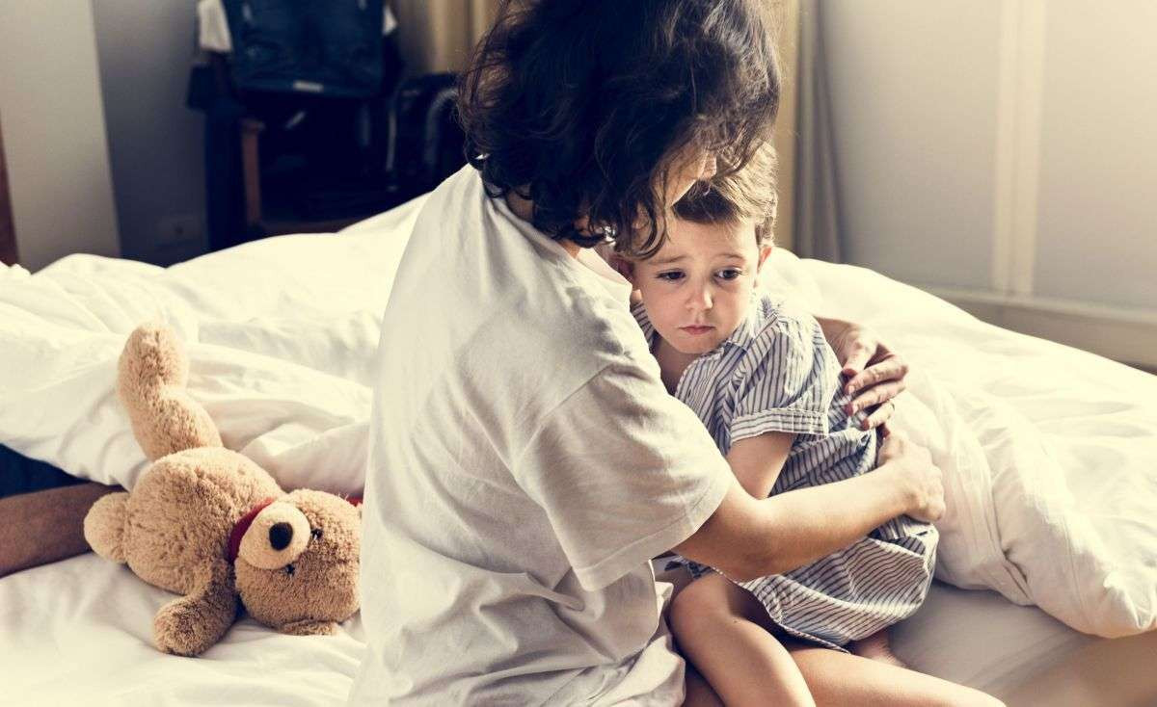

Помочь ребенку справиться со своими страхами – это значит понять его чувства, услышать его собственное «Я» и укрепить веру в себя.
- Справиться с детскими страхами помогает совместная деятельность ребенка со взрослыми и сверстниками: прогулки, игры, посещение кукольного театра, цирка, спортивные мероприятия. Чем больше интересов у детей и разнообразнее их жизнь, тем меньше они будут фиксироваться на своих страхах, опасениях и тревогах.
- Принимайте активное участие в жизни ребенка, но не пытайтесь все контролировать. Ребенок должен вам доверять, делиться с вами сокровенным.
- Создайте комфортную спокойную атмосферу дома, в которой ребенок ощущал бы себя любимым и защищенным.
- Ни в коем случае не пугайте ребенка в целях дисциплины сказочными персонажами.
- Не обсуждайте при ребенке катастрофы, несчастные случаи, истории о призраках и потустороннем мире. Дети впечатлительны, и такие разговоры надолго остаются в памяти.
- Приучайте ребенка к четкому распорядку дня и следуйте ему даже в выходные и праздничные дни.
- Сократите количество времени ребенка, проведенное за гаджетами.
- Не высмеивайте страх ребенка, не пытайтесь объяснить ему, что бояться нечего. Лучше скажите: «Я с тобой, я понимаю, что тебе страшно».
- Будьте терпеливы. Большинство страхов с возрастом проходят сами. Главное – не дать им отравить жизнь ребенка и перерасти в патологию.
- Психология детских страхов такова, что большинство из них рождается в семье. Обратите внимание на собственное психологическое благополучие. Если вы сами по природе тревожны и беспокойны, старайтесь не передавать этих чувств ребенку.
- Не игнорируйте страхи ребенка. Если не знаете, что делать и как помочь своему ребенку, обратитесь за советом к психологу.

